Отчет о деятельности Управляющей компании Промышленного парка Республики Бурятия за 2017 год
В 2017 г. в состав Промышленного парка передано нереконструированное здание площадью 3,5 тыс. кв.м и общая площадь Промпарка составила 26,6 тыс.кв.м. Также Управляющей компании принято на хранение 1 нереконструированное здание площадью 2143,4 кв.м.
Общая площадь территории промышленного парка – 8,4 га
На конец отчетного года в Промпарке размещены 8 резидентов:
- ООО «Рациотехнология» - производство полиэтиленовых труб;
- ООО «Ажур» - производство носочно-чулочной продукции;
- ООО «Ажур-ТЕКС» - производство бельевого трикотажа;
- ИП Дармаева Долгор Владимировна - производство ковровой продукции;
- ООО «ГЕОТЕКС-РУС» - производство шерстяных матов Геотекс по немецкой технологии для строительных и дорожных работ;
- ООО «Ворота Улан-Удэ» - производство алюминиевых и роллетных конструкций;
- ООО «Байкальский ликероводочный завод» - производство ликеро-водочной продукции;
- ООО «Развивайка» - производство детских изделий из дерева.
На конец 2017 года занятость площадей Промпарка составила 80,5 %. или 21427,1 кв.м., из которых 1101,4 кв.м площади общего пользования 20325,7 кв.м занято 8 резидентами под производство.
В отчетном году Управляющей компанией Промпарка – ООО «Информационно-методологический центр» в целях развития и популяции деятельности Промышленного парка Республики Бурятия, как вид имущественной поддержки субъектов малого и среднего предпринимательства были проведены следующие мероприятия:
- Проведено 5 конкурсов по отбору резидентов Промышленного парка на право заключения договора субаренды нежилых помещений и право пользования частью земельного участка Промышленного парка с целью ведения промышленного производства промышленной продукции.
По итогам конкурсов были определены следующие резиденты и передано в субаренду 5657,7 кв.м. в том числе:
1.. в реконструированном здании блок 2 - 2254,2 кв.м:
- ООО «Геотекс-Рус», производство шерстяных матов Геотекс по немецкой технологии для строительных и дорожных работ (Протокол №1 от 27.12.2016);
- ООО «Ворота Улан-Удэ», производство высококачественной и экспорт ориентированной продукции из металлосборных конструкций и роллетных систем – 1 087,2 кв.м; (Протокол № 2 от 03.03.2017);
- ООО «Развивайка», производство детских развивающих модулей из дерева по экологически чистой и ресурсосберегающей технологии, с высокой вариативностью сертифицированной продукции – 109,6 кв.м. (Протокол № 2 от 09.06.2017);
2. в нереконструированном здании блок 3 - 3463,7 кв.м :
- ООО «Байкальский ликероводочный завод», производство ликероводочной продукции класса «Премиум» и «Стандарт» - 3463,7 кв.м. (Протокол № 2 от 03.03.2017).

- В феврале 2017 года произведен ремонт и отладка приборов учета тепловой энергии в здании блока 2, замене непроектного узла учета на новый узел учета в здании блока 4 и с марта 2017 г. все приборы учета приняты на коммерческий учет в ТГК-14.
В настоящее время оплата тепловой энергии в помещениях Промпарка осуществляется за фактическое количество потребленной тепловой энергии и теплоносителя и регулируются Правилами организации теплоснабжения в Российской Федерации, утвержденными постановлением Правительства РФ от 08.08.2012 № 808, Правилами коммерческого учета тепловой энергии, теплоносителя, утвержденными постановлением Правительства РФ от 18.11.2013 № 1034 и другими правовыми актами об энергоснабжении, действующими на территории РФ, а также обязательными правилами, принятыми в соответствии с ними.

- В целях организации деловых встреч, переговоров резидентов промпарка с деловыми партнерами, а также для проведения рекламных мероприятий, совещаний, учебных мероприятий бала создана переговорная комната вместительность до 40 человек. Для этого был проведен евроремонт в помещении № 48 площадью 66,9 кв.м на 1 этаже блок №2 .Переговорная комната, оснащена всем необходимым, а именно офисной мебелью, презентационным оборудованием: подвесной проектор, телевизор D-65*, широкоформатный мобильный экран, цветной принтер, компьютер. Для создания комфортных условий в переговорную комнату были приобретены и установлены жалюзи из металлопластика, кулер, проведен интернет.

- Для создания условий необходимых по поддержанию имущества в надлежащем состоянии, а так же для создания нормальных условий труда работникам резидентов Промпарка в блоке №2 были частично укомплектованы 4 санузла (дверь, унитаз, и раковина) на 2 и 3 этажах.

- В ходе реализации Закона Республики Бурятия от 17.05.2016 № 1734-V "О промышленной политике в Республике Бурятия" (принят Народным Хуралом РБ 21.04.2016) и для развития инженерно-технической инфраструктуры Промышленного парка, а именно организации автоматизированной блочно-модульной котельной по выработки пара для технологических нужд резидентов, были организованы в марте и в сентябре 2017 г. выездные совещания депутатов Народного Хурала), для финансирования из республиканского бюджета

- 17 апреля 2017 было подписано Соглашение Главой Бурятии Алексеем Цыденовым и генеральным директором ООО «Байкальский ликероводочный завод» Марией Галактионовой по реализации крупномасштабного проекта «Создание «Байкальского ликероводочного завода» на территории Промышленного парка Республики Бурятия» .
17 апреля 2017 г. посетил Промпарк Глава Бурятии Алексей Цыденов.
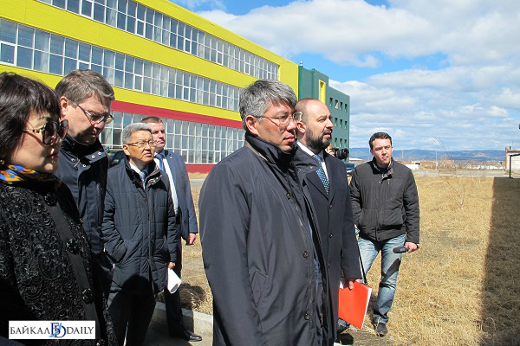
Алексей Цыденов посетил все блоки Промышленного парка Бурятии и встретился с действующими резиднетами.
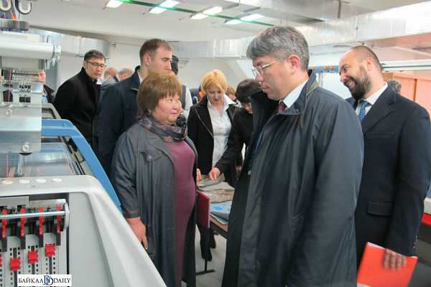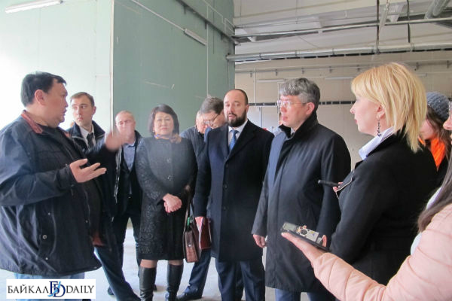
По итогам посещения Глава Бурятии заявил, что впечатления Промышленный парк оставил хорошие.
- Видно, что есть большие планы, желание работать. А здесь созданы все условия для этого, и мне нравятся результаты. И я надеюсь, что в ближайшее время это выстрелит таким резким эффективным результатом, - сказал руководитель республики. - Проблема здесь одна – таких парков нужно больше.
Полная версия: https://www.baikal-daily.ru/news/15/246197/
- 26 мая 2017 г. в «День российского предпринимателя»: на территории Промышленного парка были проведены следующие мероприятия:
- обзорная экскурсия для представителей субъектов малого и среднего предпринимательства республики, как для потенциальных резидентов Промпарка.
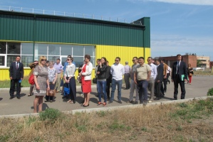
- круглый стол по теме «Развитие промышленных парков и организация кластеров в Республике Бурятия»
- 25 апреля 2017 г совместно с Центром занятости населения г. Улан-Удэ была проведена мини-ярмарка вакансий для резидента Промпарка ООО «Ажур-Текс»

- 10 октября 2017 г. в рамках поддержки индустрии детских товаров, курируемых Министерством промышленности и торговли Бурятии и продвижения продукции резидента Промпарка ООО «Развивайка» бала организована презентация детских развивающих модулей для потенциальных потребителей. Это руководители детских дошкольных, медицинских учреждений города и районов республики, а так же представителей коммерческих структур.

- 20 декабря 2017 г. был проведен «День открытых дверей» для предпринимателей Хоринского, Заиграевского и Кабанского районов республики
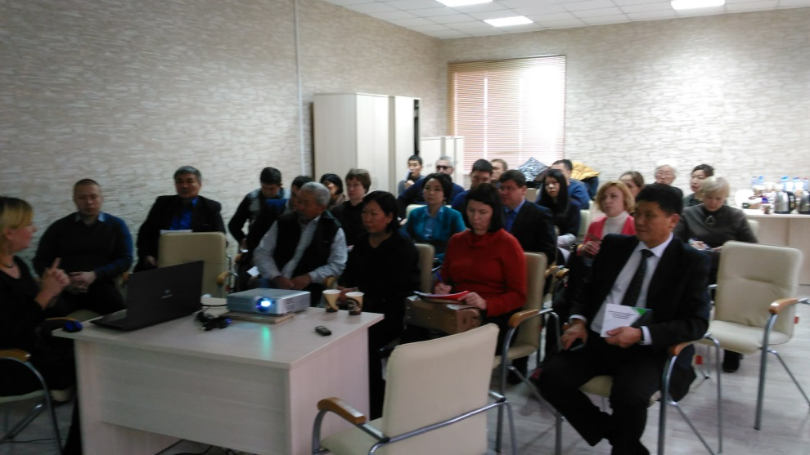

- В декабре 2017 года по итогам проведения ежегодной бизнес-премии «Серебряная стрела», учрежденной ГК «Информ-Полис», стали победителями 2 резидента Промпарка:
- в номинации «Социальное предпринимательство» ООО «Развивайка», директор Рада Андреевна Найданова , производство детских интеллектуальных модулей;
- в номинации «Экспорт» ООО «Ажур-Текс», генеральный директор Цымпилма Лодоновна Барасова, производство бельевого трикотажа.

